Kladné a záporné čísla **B**

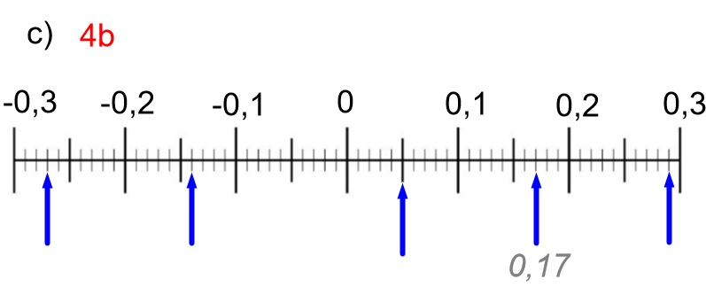1. Doplň čísla na číselnú os.

___ / 5 b

2. Koľko celých čísel sa nachádza medzi -5 a 5?

___ / 2 b

...........................

3. Doplň < , > alebo = .

-4 1 - 7, 6 7,5

- 0,5 - 0,2 - 10 - 1

___ / 6 b

- 14,5 - 14, 51 - 0, 25 - 0,250

4. Vypočítaj

4 – 19 = 9 . 8 =

- 20 – 16 = - 6 . ( -7 ) =

11 + 32 = 45 : ( -9 ) =

___ / 8 b

-22 + 31 = - 100 : 10 =

5. Vyrieš:

– 11 – ( + 15) + 40 – (– 21) + ( + 5) – 100 =

___ / 3 b

Kladné a záporné čísla **A**

1. Doplň čísla na číselnú os.

___ / 5 b

2. Vyrieš:

11 – 15 ­– (– 20) – (+14) – 5 + (+70) =

___ / 3 b

3. Doplň < , > alebo = .

- 0, 24 - 0,199 8 - 9,5

- 0,5 - 0,50 - 10 - 1

___ / 6 b

- 14,5 - 14, 51 0, 4 - 0,4

4. Vypočítaj

4 + 19 = 90 : 10 =

- 20 + 26 = - 42 : ( -7 ) =

32 - 40 = 5 . ( -9 ) =

___ / 8 b

-22 - 31 = - 5 . 10 =

5. Koľko celých čísel sa nachádza medzi -7 a 7?

___ / 2 b

. ..........................

6. Vyrieš:

7. ( - 5) + 4. ( - 14 + 20) =

___ / 3 b

7. Opačné čísla sú čísla, ktoré sú:

a) na číselnej osi rozdielne vzdialené od bodu nula

b) na číselnej osi rovnako vzdialené od bodu nula

___ / 2 b

Uveď príklad: číslo ____ je opačné k číslu_____ .

8. Vypočítaj

a) (

b) (8 ( 5 + ())) =

___ / 6 b

6. Vyrieš:

5. ( - 22 + 30) – 7 . 7 =

___ / 3 b

7. Opačné čísla sú čísla, ktoré sú:

a) na číselnej osi rovnako vzdialené od bodu nula

b) na číselnej osi rozdielne vzdialené od bodu nula

___ / 2 b

Uveď príklad: číslo ____ je opačné k číslu_____ .

8. Vypočítaj

a) (

b) (8 ( 5 + ())) =

___ / 6 b